ПАСПОРТ
ЗЕМЕЛЬНОГО УЧАСТКА

Земельный массив | Ледово
Код участка | Ledo-23
Площадь участка | 57,2 га
Кадастровый номер | 50:37:004 01 14:0002

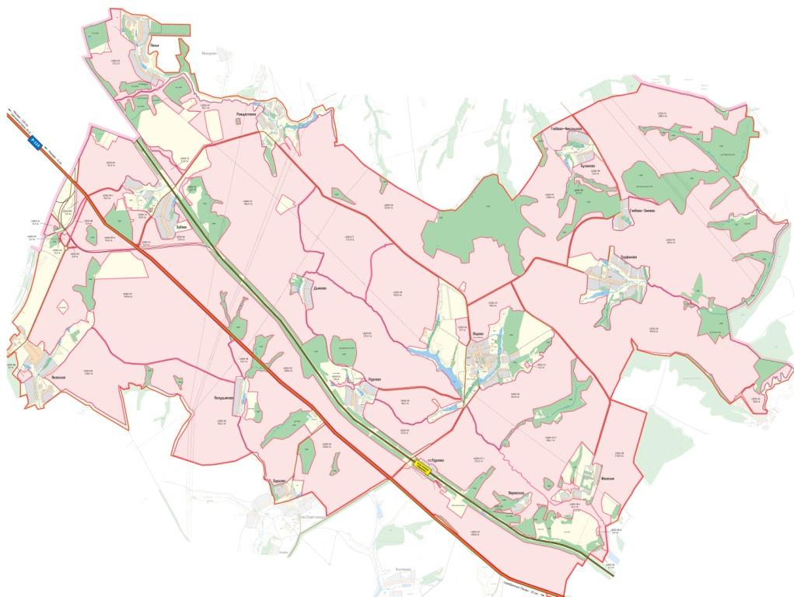

2012 г.
- Карта земельного участка
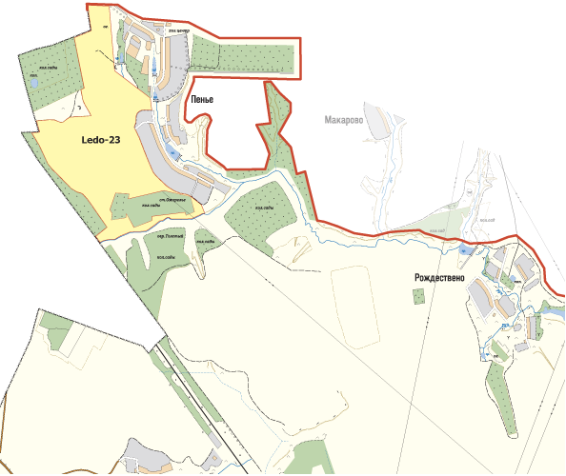
- Аэрофотосъемка

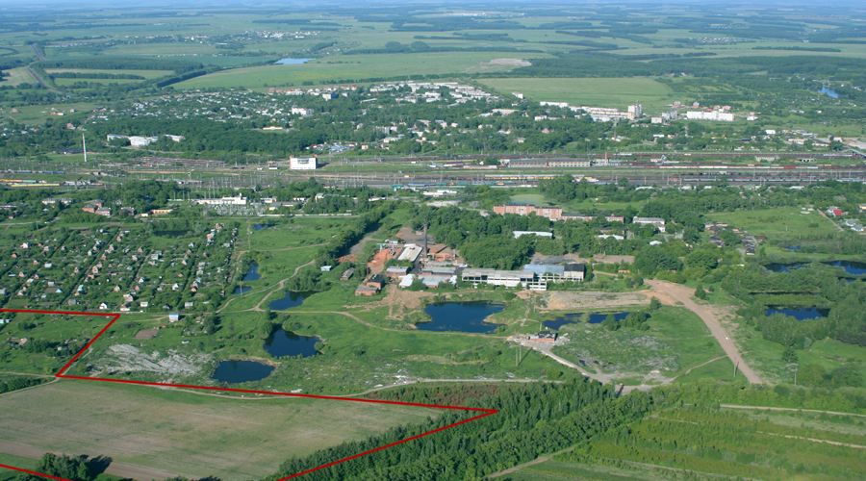

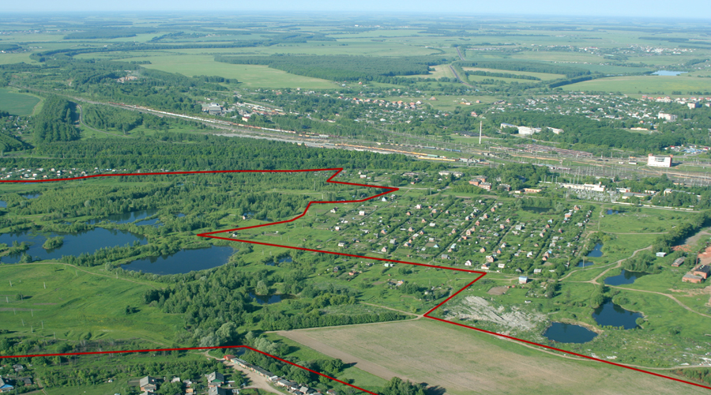

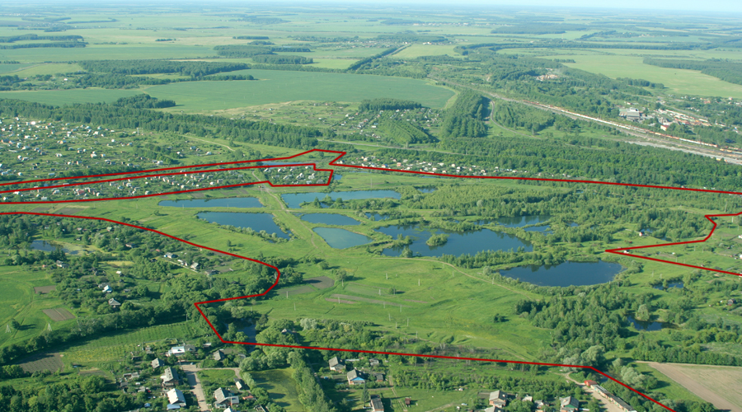

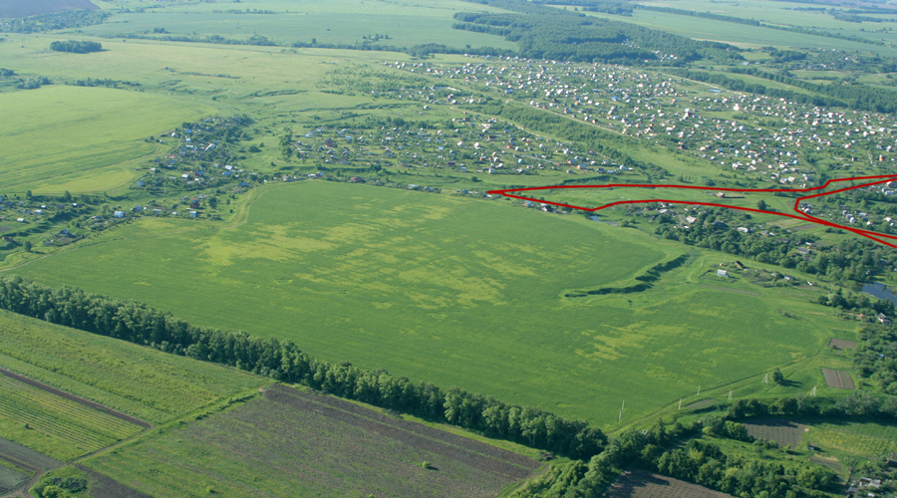

- Основные параметры
Код участка | Ledo-23
Адрес | 0
Кадастровый номер | 50:37:004 01 14:0002
Площадь участка | 57,2 га
Категория земель | сельхоз. назначения
Вид разрешенного использования | для сельхозпроизводства
Собственник | ООО "Ледово"
Свидетельство о регистрации | HAN1015080
Расстояние от МКАД | 108 км
Тип участка | поле
Транспортная доступность | участок расположен в 7,5 км от трассы "Р114" в 8,6 км от "М6" - западнее д. Пенье. Подъезд к участку - грунтовая дорога.
Описание | участок правильной формы. Рельеф умереннный.
Окружение | с севера граничит с садоводами, с востока с д. Пенье, с юга с садоводами и ручьем, с запада с садоводами и ж/д

